


23 мая 2018 года
Северо-Западная сбытовая дирекция КНАУФ
и Выставочное объединение Экспо Сфера приглашают Вас принять участие в семинаре на тему:
ТИПИЧНЫЕ ОШИБКИ ПРИ ОТДЕЛОЧНЫХ РАБОТАХ

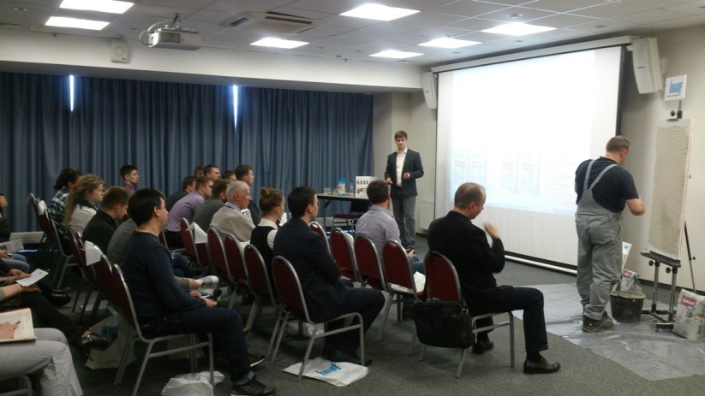

Программа семинара:
15:30 Начало регистрации участников
16:00 - 18:00 Семинар:
1. История компании КНАУФ
2. Ошибки и рекомендации:
> при транспортировке и хранении материалов
> при устройстве каркасно-обшивных конструкций
> при устройстве перегородок и облицовок
> при устройстве подвесных потолков
> при нагрузках от закрепляемых предметов
> при штукатурных работах
> при устройстве наливных полов
> при устройстве сухих сборных полов
> по ремонту обшивок из КНАУФ-листов
3. Материалы в помощь строителю на сайте www.knauf.ru
18:00 Фуршет, розыгрыш подарков по визиткам

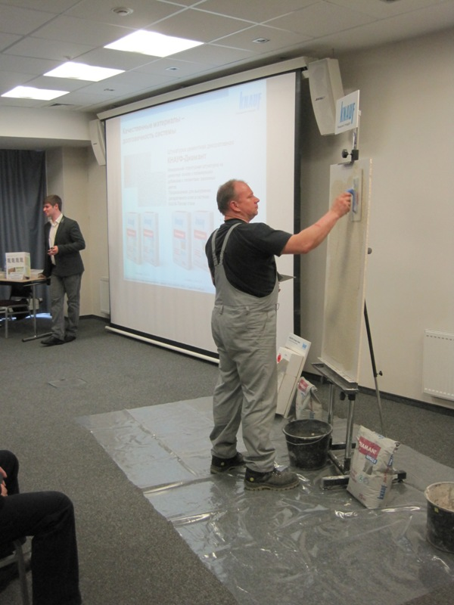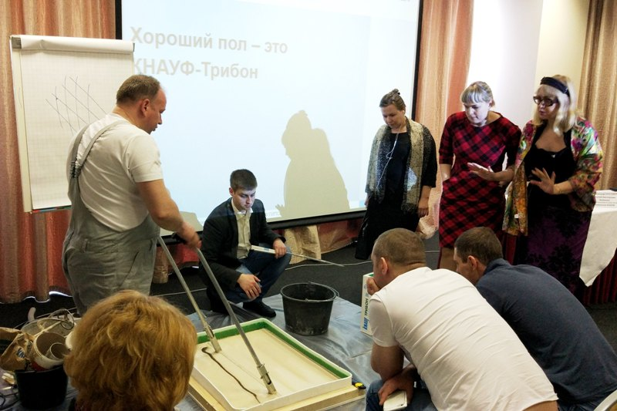

Во время презентации будет проводиться демонстрация продукции КНАУФ
Спикер: Шариков Владимир Михайлович – продукт-менеджер по сухому строительству

Всем участникам семинара будет выдана техническая документация в полном объеме.
Место проведения семинара: Отель "Москва", Площадь Александра Невского, дом 2, Центральный вход в отель "Москва", 2 этаж, Зал "Ленинградский".

К участию в семинаре приглашаются специалисты строительных, проектно-строительных организаций, архитекторы, директора по строительству, заказчики Санкт-Петербурга и Ленинградской области.

Участие в семинаре для специалистов БЕСПЛАТНОЕ.

КНАУФ – международная группа предприятий, история развития которой насчитывает более 85 лет. На сегодняшний день фирма входит в тройку крупнейших в мире производителей строительных материалов для внутренней и внешней отделки. В международную группу КНАУФ входит свыше 120 заводов в более чем 30 странах Европы, Азии, США и Южной Америки.
Ассортимент продукции, представленной в Северо-Западном регионе:
- КНАУФ-лист (гипсовые строительные плиты);
- КНАУФ-суперлист и КНАУФ-суперпол (гипсоволокнистый лист и готовые элементы пола);
- КНАУФ-профили (металлические профили для устройства каркасов комплектных систем);
- КНАУФ-Акустика (перфорированные звукопоглощающие гипсокартонные плиты);
- КНАУФ-Файерборд (огнестойкий гипсовый листовой материал);
- КНАУФ-Сейфборд (листовой материал для защиты от рентгеновского излучения);
- КНАУФ-Трибон (самонивелирующаяся стяжка);
- КНАУФ-гипсоплита (гипсовая пазогребневая плита);
- Сухие строительные смеси КНАУФ (гипсовые и цементные);
- Готовые пастообразные шпаклевки;
- Система утепления фасадов КНАУФ-Теплая стена;
- АКВАПАНЕЛЬ® Цементная плита;
- Строительная химия (грунтовки, гидроизоляция, герметики);
- Комплектующие для сухого строительства (профили, подвесы, дюбели, ленты и т.д.);
- Техника для механизации отделочных работ KNAUF PFT;
- Профессиональный строительный инструмент.

Рады видеть Вас в числе участников семинара и надеемся на дальнейшее плодотворное сотрудничество.

Выставочное Объединение Экспо Сфера: (812) 600-92-92, www.exposfera.spb.ru

